**Razvoj modela strojnog učenja za kratkoročno predviđanje performansi na standardnom testu višezadaćnog rada**

**Projektna dokumentacija**

**Verzija 1.0**

**Sadržaj**

1. Puni naziv projekta 4

2. Skraćeni naziv projekta 4

3. Opis problema/teme projekta 4

4. Cilj projekta 5

5. Voditelj studentskog tima 5

6. Rezultati 5

7. Slični projekti 5

8. Resursi 6

9. Glavni rizici 6

10. Smanjivanje rizika 7

11. Glavne faze projekta 7

12. Struktura raspodijeljenog posla (engl. Work Breakdown Structure - WBS) 8

13. Kontrolne točke projekta (engl. *milestones*) 8

14. Gantogram 9

15. Zapisnici sastanaka 9

## Puni naziv projekta

Razvoj modela strojnog učenja za kratkoročno predviđanje performansi na standardnom testu višezadaćnog rada

## Skraćeni naziv projekta

Razvoj AI modela za predviđanje performansi

## Opis problema/teme projekta

Tema projekta:

OpenMATB je open-source inačica NASA-ine simulacije MATB (Multi-Attribute Task Battery) višezadaćnog rada na primjeru upravljanja vojnim zrakoplovom. MATB se sastoji od nekoliko različitih zadataka koje korisnik istodobno treba pratiti kako bi pravovremeno i ispravno reagirao na određene diskretne događaje tijekom leta, kao i održavao vrijednosti određenih varijabli koje se kontinuirano mijenjaju tijekom leta što je moguće bliže njihovim optimalnim vrijednostima. Tema projekta obuhvaća izradu prediktivnog modela koristeći rekurentne neuronske mreže. Specifičnije će navedeni model kratkoročno predviđati korisnikove performanse na zadacima koje korisnik istodobno obavlja u MATB scenariju.

Rekurentne neuronske mreže posjeduju karakteristike koje su prikladne za izradu prediktivnih modela. U kontekstu OpenMATB zadataka, radi dvosmjerne prirode rekurentnih neuronskih mreža možemo dobiti bolji kontekst informacija iz budućih i prošlih vremenskih koraka. Rekurentne neuronske mreže još omogućavaju procesiranje podataka inputa varijabilne duljine, koji se pojavljuju u zadacima MATB-a.

Specifičnije, LSTM mreže koriste memorijske ćelije koje podatke mogu čuvati dulje vrijeme što je korisno u kontekstu projekta.

Kontekst projekta:

Projekt se provodi kao dio kolegija Projekt R u sklopu 3. akademske godine studija Računarstva na Fakultetu elektrotehnike i računarstva. Očekuje se da će kroz projekt tim od 6 studenata pod vodstvom zajedničkog mentora implementirati sve potrebne metode za razvoj modela umjetne inteligencije opisanog u temi projekta.

Uvjeti projekta:

* 8 ECTS (224 sata rada po osobi)
* Tim od 6 studenata bez prethodnog znanja većine tehnologija korištenih u razvoju proizvoda
* Vrijeme za istraživanje i razvoj konačnog proizvoda tokom semestra

## Cilj projekta

Idealni i krajni cilj projekta je imati funkcionirajući prediktivni AI model koji će, za svaki trenutak t, moći predvidjeti kako će korisnik u intervalu (t, t + Δt) obavljati svaki od zadataka OpenMATB-a. To se može operacionalizirati na različite načine, kao što je, primjerice, da AI model predviđa akcije koje će korisnik poduzeti u okviru pojedinih zadataka u dotičnom vremenskom intervalu ili da predviđa vrijednosti mjera performansi na pojedinim zadacima u tome intervalu. Projekt se može podijeliti u više ciljeva:

1. Modificirati source-code programa OpenMATB koji ima prilagođeni logging sustav iz kojeg će RNN model moći prikupljati podatke.
2. Razvijen model temeljen na rekurentnim neuronskim mrežama. Navedeni model će se zatim krenuti trenirati.
3. Istreniran i točan prediktivni AI model. Točnost i preciznost modela će se ispitati ručno ili automatskim testovima.

Predviđeno vrijeme izrade projekta je 224 sata po osobi. Radom od 20h tjedno može se ispuniti vremenski zahtjev kroz 11 tjedana.

## Voditelj studentskog tima

Luka Panđa

## Rezultati

Krajem projekta očekujemo isporučiti prilagođenu inačicu programa OpenMATB s dodatnim svojstvima potrebnim za implementaciju AI modela, prediktivan AI model implementiran u Pythonu koristeći PyTorch framework te svu potrebnu dokumentaciju.

## Slični projekti

Ivković V. J., 2023. Postupak prikupljanja podatkovnog skupa za razvoj modela strojnog učenja za procjenu kognitivnog opterećenja, Hrvatsko Vojno Učilište “Dr. Franjo Tuđman“, Završni rad

Li, Y., 2017. Deep reinforcement learning: An overview. *arXiv preprint arXiv:1701.07274*.

Lin, B., Bouneffouf, D., & Cecchi, G. (2022). Predicting human decision making in psychological tasks with recurrent neural networks. PloS one, 17(5), e0267907

Jain, A., Koppula, H. S., Soh, S., Raghavan, B., Singh, A., & Saxena, A. (2016). Brain4cars: Car that knows before you do via sensory-fusion deep learning architecture. arXiv preprint arXiv:1601.00740

Abideen, Z. U., Sun, H., Yang, Z., Ahmad, R. Z., Iftekhar, A., & Ali, A. (2020). Deep wide spatial-temporal based transformer networks modeling for the next destination according to the taxi driver behavior prediction. Applied Sciences, 11(1), 17

## Resursi

**Tablica ljudskih resursa**

|  |  |  |  |
| --- | --- | --- | --- |
| **Ime i prezime** | **E-mail adresa** | **GSM broj** | **Napomene** |
| Anton Ladan | anton.ladan@fer.hr | +385 97 605 4505 |  |
| Kristijan Milić | kristijan.milic@fer.hr | +385 99 370 4437 |  |
| Luka Panđa | luka.panda@fer.hr | + 385 91 550 1958 | Nije raspoloživ čitavi 5. tjedan nastave zbog odlaska doma za praznike |
| Ljubica Nikolić | ljubica.nikolic@fer.hr | +385 91 956 8235 | Nije raspoloživa od 10. do 12. studenog zbog međunarodnog natjecanja u solo pjevanju |
| Nela Štubelj | nela.stubelj@fer.hr | +385 99 245 4630 |  |
| Valentina Ivanić | valentina.ivanic@fer.hr | +385 95 864 2670 |  |

**Popis ostalih resursa:**

|  |  |  |
| --- | --- | --- |
| **Naziv** | **Opis** | **Licenca** |
| GitHub | Odabrani alat za source-control | **-** |
| OpenMATB | Open-source inačica simulacije MATB (Multi-Attribute Task Battery) | - |

## Glavni rizici

Glavne zapreke u ostvarenju uspjeha projekta su manjak iskustva članova tima u razvoju projekta u timskom okruženju te manjak iskustva članova u korištenju metoda strojnog učenja. Projekt je prije svega zamišljen kao projekt za učenje novih tehnologija, te ukoliko projekt ne uspije posljedice će se odraziti na konačnoj ocjeni no neće biti kobne.

Navedeni su rizici u formatu (identifikator rizika) - (opis rizika) - (razina rizika)

* R1 - Neiskustvo članova tima u timskom okruženju - **Srednja**
* R2 - Neiskustvo članova tima o temi strojnom učenju - **Visoka**
* R3 - Odstupanje od rokova - **Visoka**
* R4 - Nedovoljno poznavanje korištenih tehnologija - **Visoka**
* R5 - Nepredvidivi nestanak struje ili Internet povezanosti - **Niska**
* R6 - Nejasnoća daljnjih ciljeva u projektu - **Visoka**

## Smanjivanje rizika

Koraci koje možemo poduzeti za smanjivanje rizika pri radu su:

* R1 - redovito komunicirati s ostalim članovima tima
  + potencijalno češće sastajanje tima
* R2 - uzeti dovoljno vremena za upoznavanje teme strojno učenje, rekurentne neuronske mreže, voditi računa o ciljevima projekta i specifičnostima podataka u ovom projektu te rješenjima sličnih problema koja su opisana u znanstvenim radovima, kako bi se izabrale odgovarajuće reprezentacije podataka za učinkovito treniranje modela, konzultacije s mentorom o ovim pitanjima i međusobne konzultacije unutar tima…
* R3 - postavljati realistične rokove i pratiti kontrolne točke
* R4 - proučiti potrebne tehnologije za izradu projekta
* R5 - redovito spremati napredak
* R6 - unaprijed odrediti arhitekturu sustava

## Glavne faze projekta

1. Faza: Planiranje projekta
2. Faza: Prilagodba programa OpenMATB
3. Faza: Izrada i implementacija prediktivnog AI modela
4. Faza: Testiranje izrađenog modela
5. Faza: Izrada prezentacije

## Struktura raspodijeljenog posla (engl. Work Breakdown Structure - WBS)

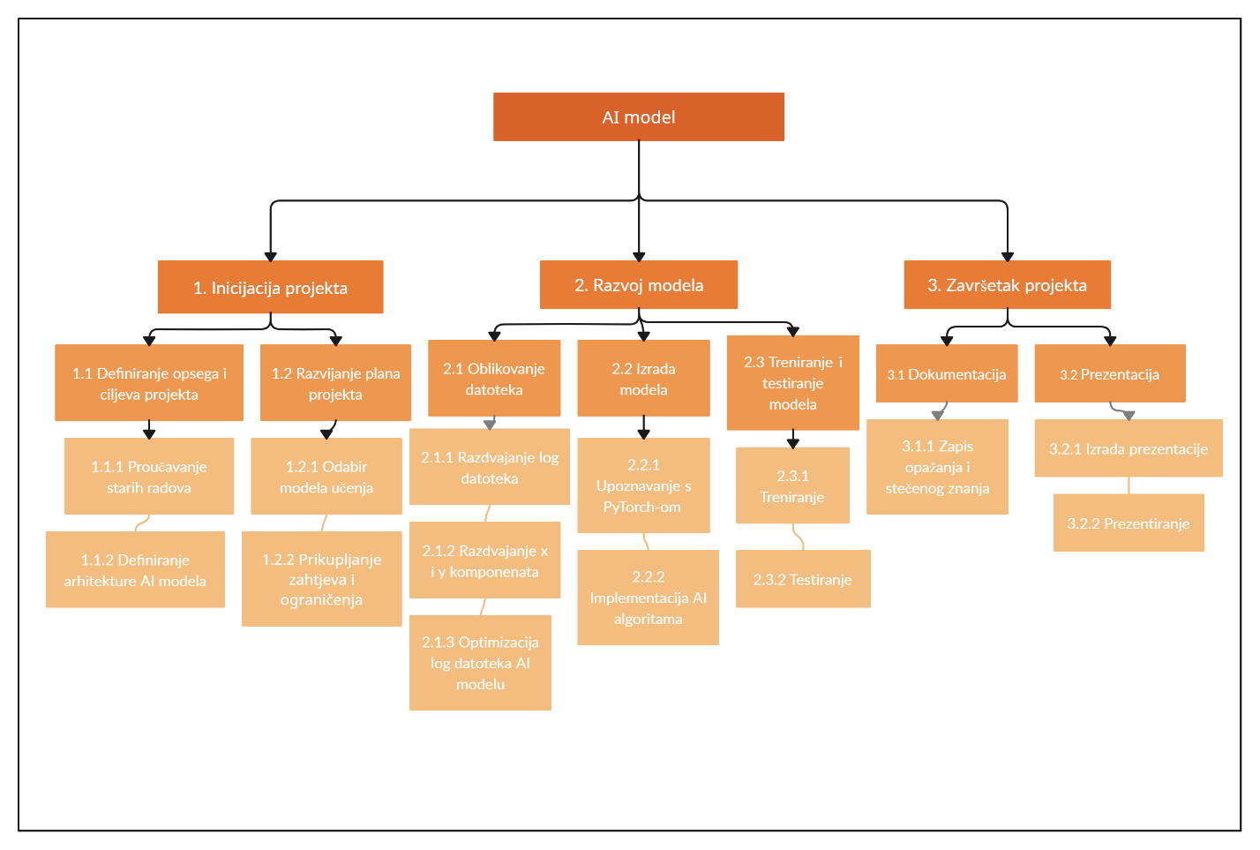

## Kontrolne točke projekta (engl. *milestones*)

**Tablica kontrolnih točki projekta**

|  |  |  |  |
| --- | --- | --- | --- |
| **Kontrolne točke** | **Planirani datum** | **Realizirani datum** | **Status projekta** |
| Razdvajanje log datoteka | 3.11.2023. | 28.10.2023. | U skladu sa zadanim rokom |
| Razdvajanje x i y komponenata kursora na dio koji odgovara poduzetim akcijama korisnika na joysticku i dio koji odgovara perturbacijama generiranima od strane OpenMATB-a | 10.11.2023. | 3.11.2023. | U skladu sa zadanim rokom |
| Pisanje dokumentacije | 11.11.2023. | 10.11.2023. | U tijeku |
| Prilagođavanje log datoteka za korištenje pri implementaciji AI modela | 8.12.2023. | - | U tijeku |
| Razvoj prediktivnog AI modela | - | - | U tijeku |

## Gantogram

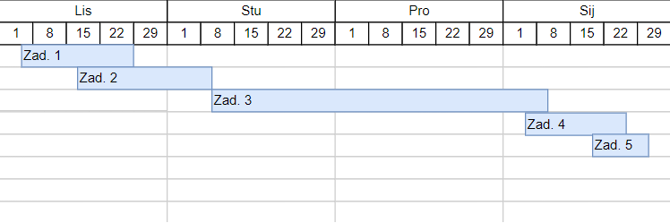

* Zad. 1 - Planiranje projekta
* Zad. 2 - Prilagodba programa OpenMATB
* Zad. 3 - Izrada i implementacija prediktivnog AI modela
* Zad. 4 - Testiranje izrađenog modela
* Zad. 5 - Izrada prezentacije

## Zapisnici sastanaka

|  |  |  |  |  |
| --- | --- | --- | --- | --- |
| Datum | Vrijeme | Mjesto održavanja | Popis nazočnih | Glavni zaključci |
| 11.10.2023. | 16:00 – 16:30 | MS Teams | Svi članovi | Preuzet projekt |
| 28.10.2023. | 15:00 – 18:00 | FER | Luka Panđa,  Anton Ladan | Proučili program OpenMATB te razdvojili log datoteke prema korisnijem formatu |
| 30.10.2023. | 16:00 – 16:15 | MS Teams | Svi članovi | Održane prve konzultacije s mentorom |
| 3.11.2023. | 10:00 – 13:00 | FER | Anton Ladan,  Kristijan Milić | Razdvojili joystick na x i y komponente za budući rad na prediktivnom modelu |
| 6.11.2023. | 16:00 – 16:25 | MS Teams | Svi članovi | Konzultacije s mentorom |
| 8.11.2023. | 15:00 – 17:00 | Caffe bar Cozy | Svi članovi | Zajedničko pisanje dokumentacije |
| 10.11.2023. | 10:30 – 15:30 | FER | Luka Panđa,  Anton Ladan,  Kristijan Milić,  Valentina Ivanić | Početak rada sa PyTorch framework-om te usavrševanje prve verzije dokumentacije |
| 13.11.2023. | 16:00 – 16:30 | MS Teams | Svi članovi | Konzultacije s mentorom |
| 4.12.2023. | 14:00 – 14:45 | Caffe bar Cozy | Svi članovi | Dogovorili se o podjeli rada unutar dva „mini tima“ te odredili više samostalnog rada |
| 11.12.2023. | 16:00 – 16:30 | MS Teams | Svi članovi | Konzultacije s mentorom |

|  |  |
| --- | --- |
| **Suglasan s dokumentom (potpisuju članovi tima):** |  |
| Luka Panđa | Datum: ____________ Potpis: ____________ |
| Anton Ladan | Datum: ____________ Potpis: ____________ |
| Kristijan Milić | Datum: ____________ Potpis: ____________ |
| Valentina Ivanić | Datum: ____________ Potpis: ____________ |
| Nela Štubelj | Datum: ____________ Potpis: ____________ |
| Ljubica Nikolić | Datum: ____________ Potpis: ____________ |
|  |  |
|  |  |

|  |  |
| --- | --- |
| **Odobrio(potpisuje nastavnik):**  Siniša Popović |  |

|  |  |
| --- | --- |
| Datum: ____________ | Potpis: ____________ |